**Акция «Спешите делать добро»**

11 февраля волонтеры техникума стали организаторами акции «Спешите делать добро». В ходе акции студенты оказали помощь сотрудникам нового детского сада, который совсем недавно был открыт в нашем городе. Ребята помогли сотрудникам детского сада освободить территорию от снега.

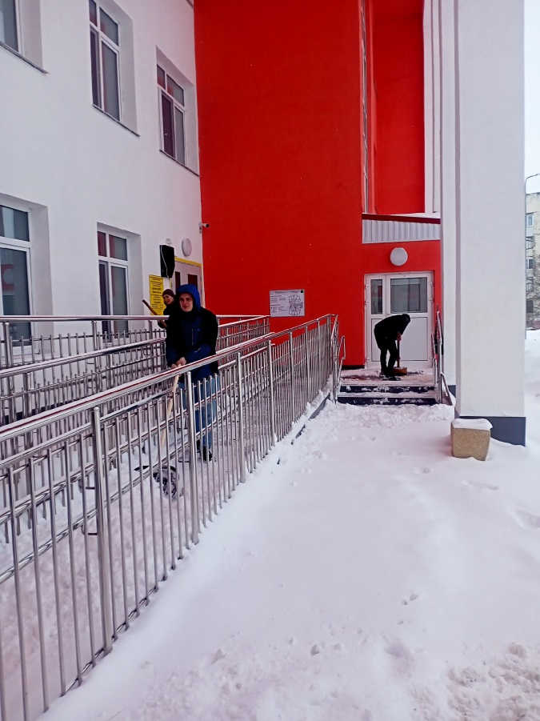 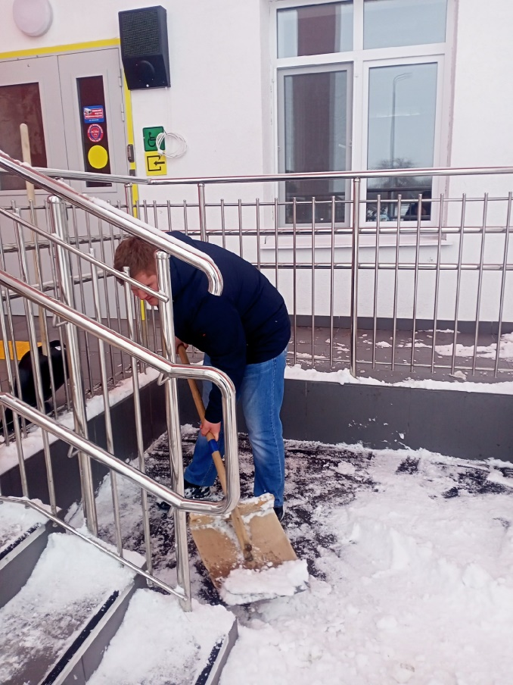

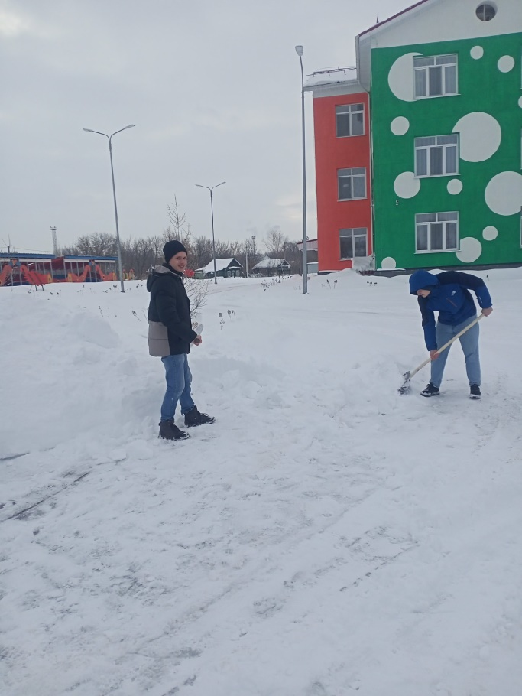 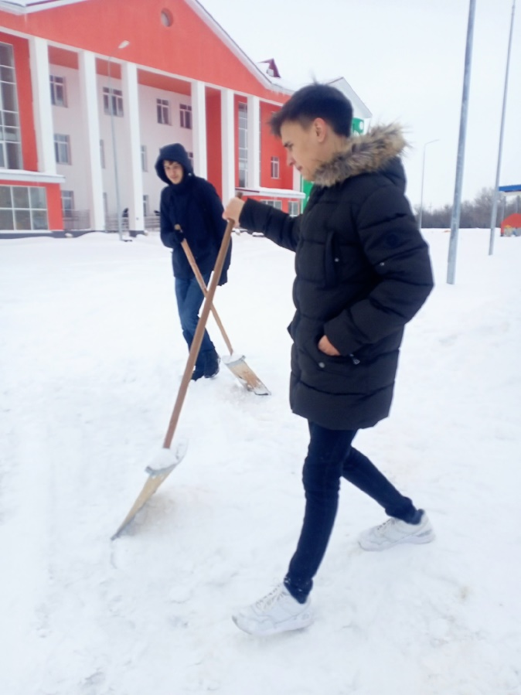

14 февраля волонтеры техникума стали организаторами акции «Спешите делать добро». В ходе акции студенты оказали помощь сотрудникам нового детского сада, который совсем недавно был открыт в нашем городе. Ребята помогли сотрудникам детского сада освободить территорию от снега.

